Karneval 2017 v Aritmě – jaký byl?
Jak je již tradicí, v únoru uspořádal odbor Sport pro všechny (SPV) sportovní karneval pro malé i větší děti a jejich rodiče.
Jaký byl? Podívejte se na obrázky, které nám jistě všechno řeknou.

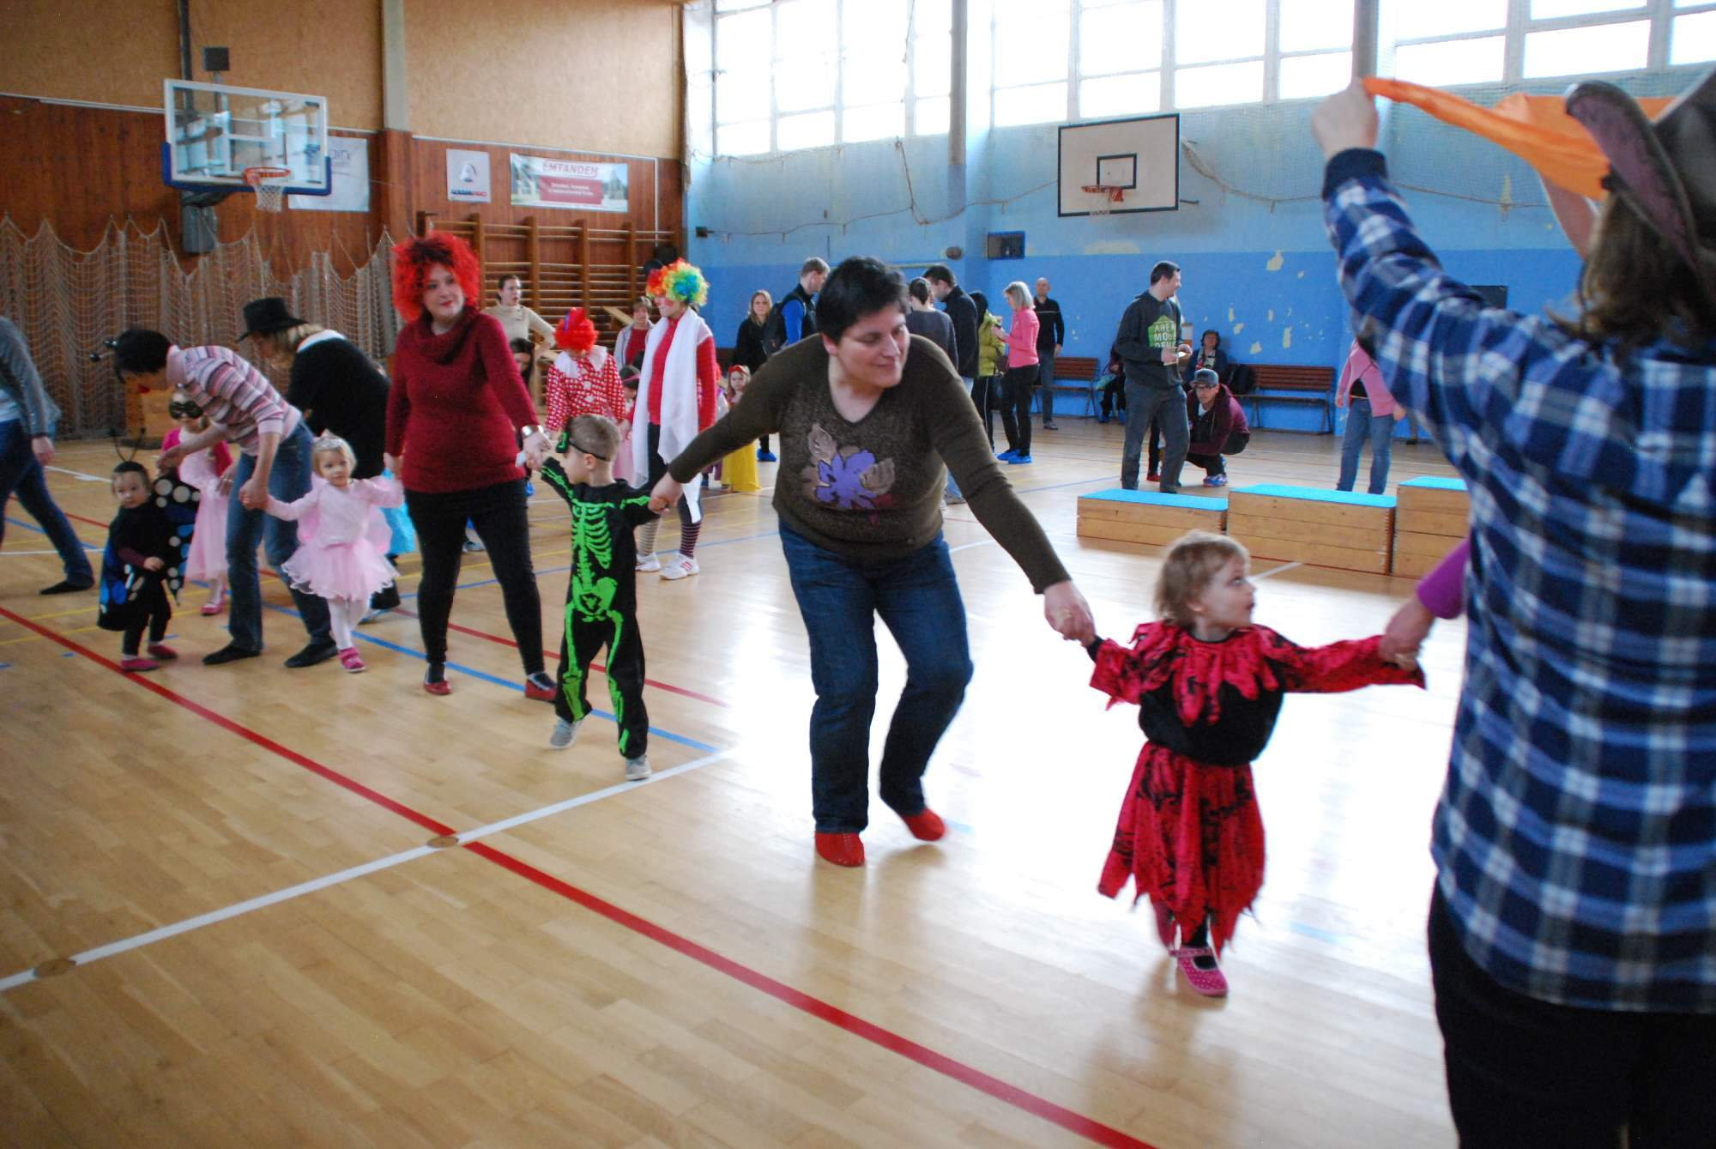
Veselý taneční rej masek a jejich rodičů

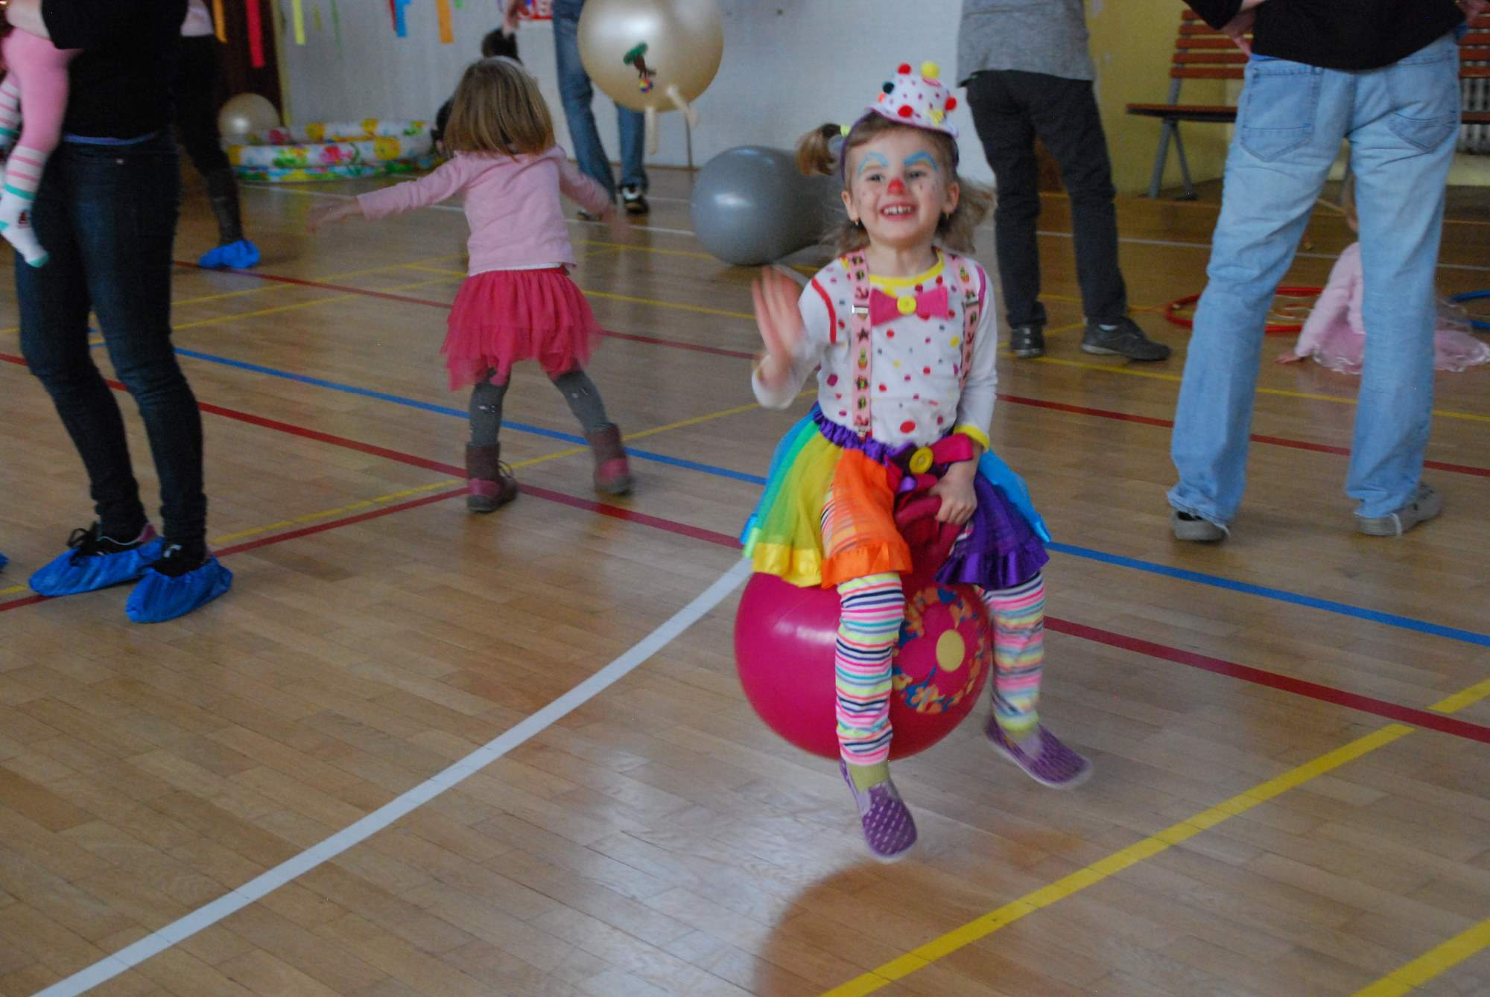
Rozjásaný klaun
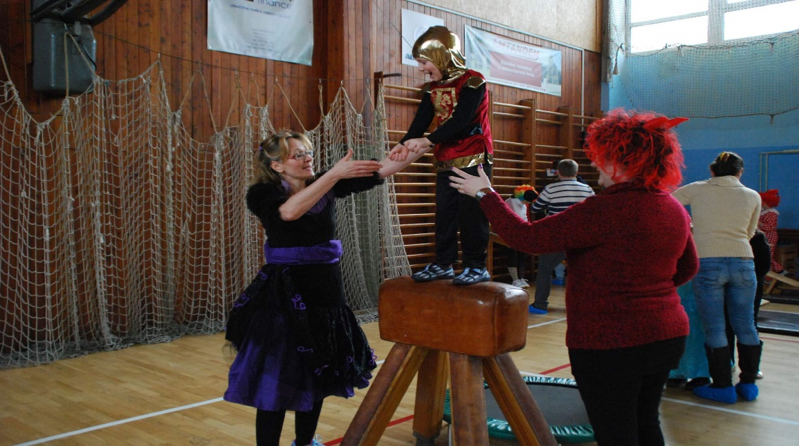
Nebojácný rytíř

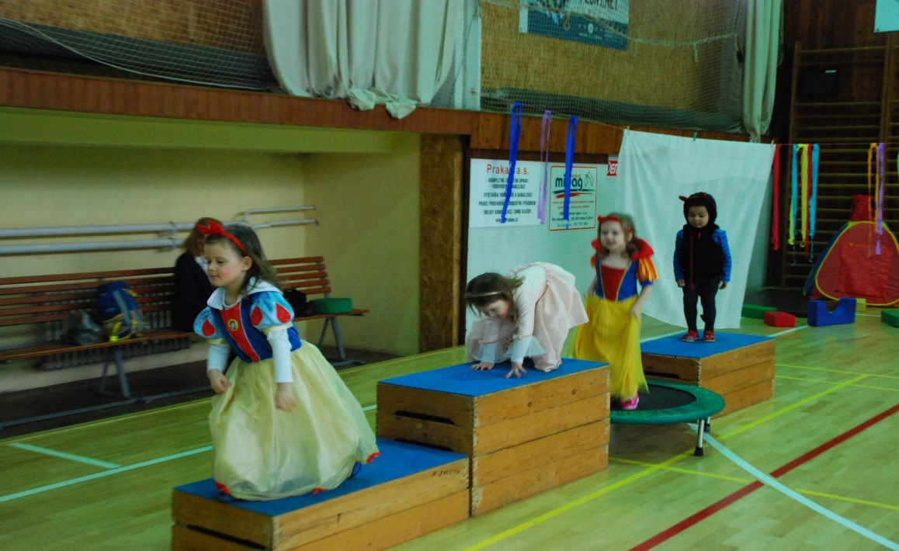
Sněhurky a princeznu již dohání čert!

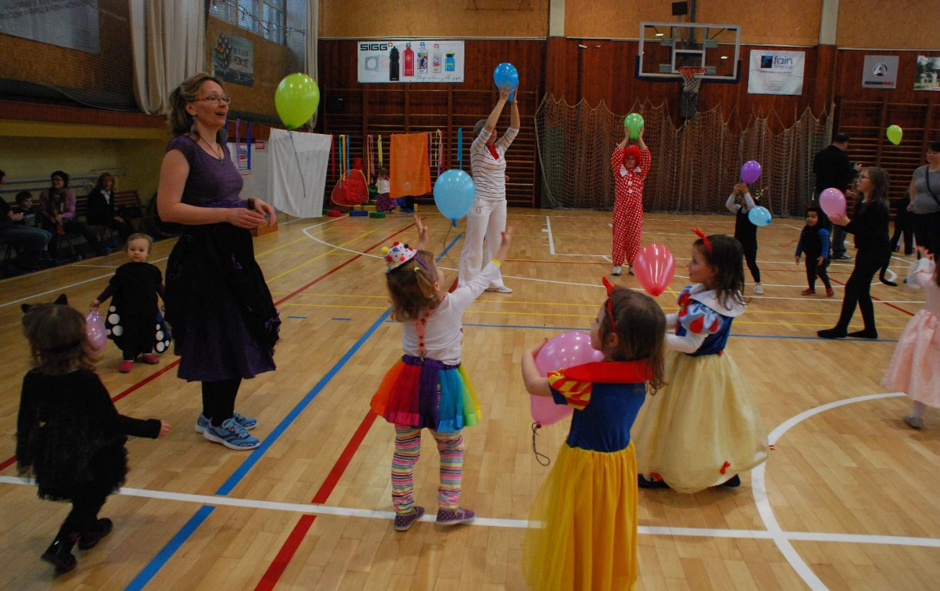
A vše končí balónkovým tancem

